中國文化大學教育部延續性及教學創新試辦計畫
計畫成果紀錄表

子計畫 | A4-1-2 從想到做的培育搖籃-創客中心
具體作法 | 華岡創客中心-創新創意講座
主題 | 陶瓷工藝應用技術之變形
內容  （活動內容簡述/執行成效） | 主辦單位：教資中心  活動日期：2019/05/24 1500-1700  活動地點：大慈館B1華岡創客中心  主 講 者：王澤生  參與人數： 15 人（教師 人、學生 14 人、行政人員 1 人、校外 人）  內 容：  中國文化大學教學資源中心2019年5月24日於大慈館B1華岡創客中心辦理創新創意講座，講題「陶瓷工藝應用技術之變形」，邀請王澤生老師為本校師生介紹陶瓷工藝技術可應用之廣度與研究深度，如耐火材料、透水磚與各種電子零件零組件之廣泛應用。  執行成效：  參加者透過講座介紹粗略理解陶瓷工藝可以延伸的產業商品以及領域，更伸一步認識陶瓷產品的變形應用範圍。
 | 活動照片電子檔名稱  (請用英數檔名) | 活動照片內容說明(每張20字內)
 | 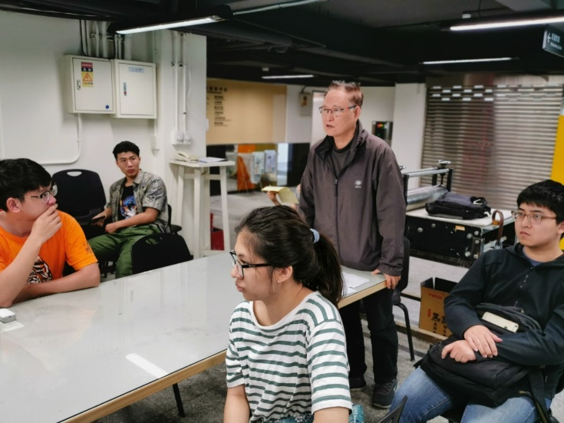 | 課程內容介紹
 | 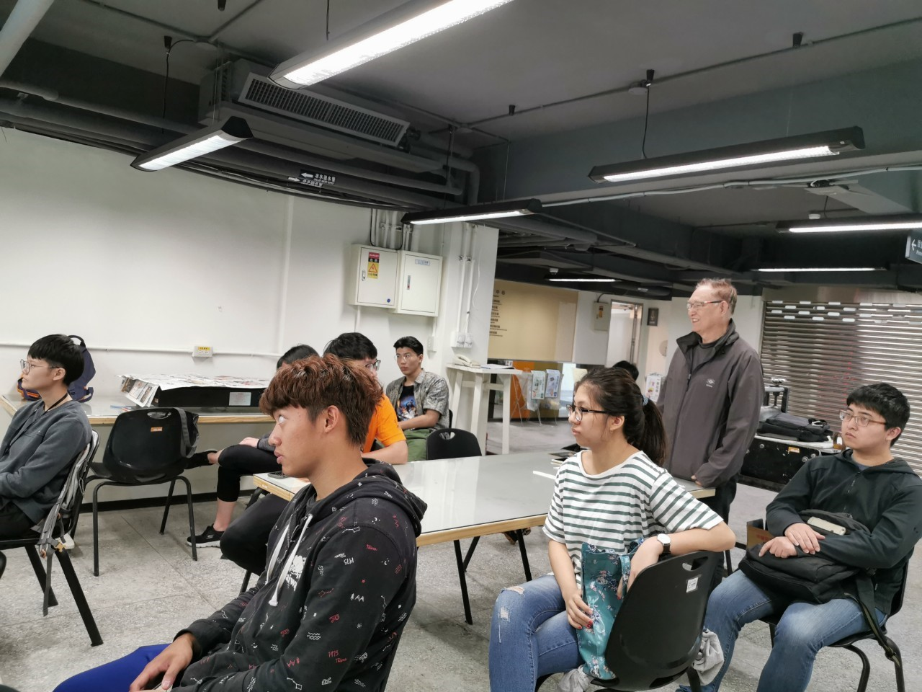 | 應用介紹
 | 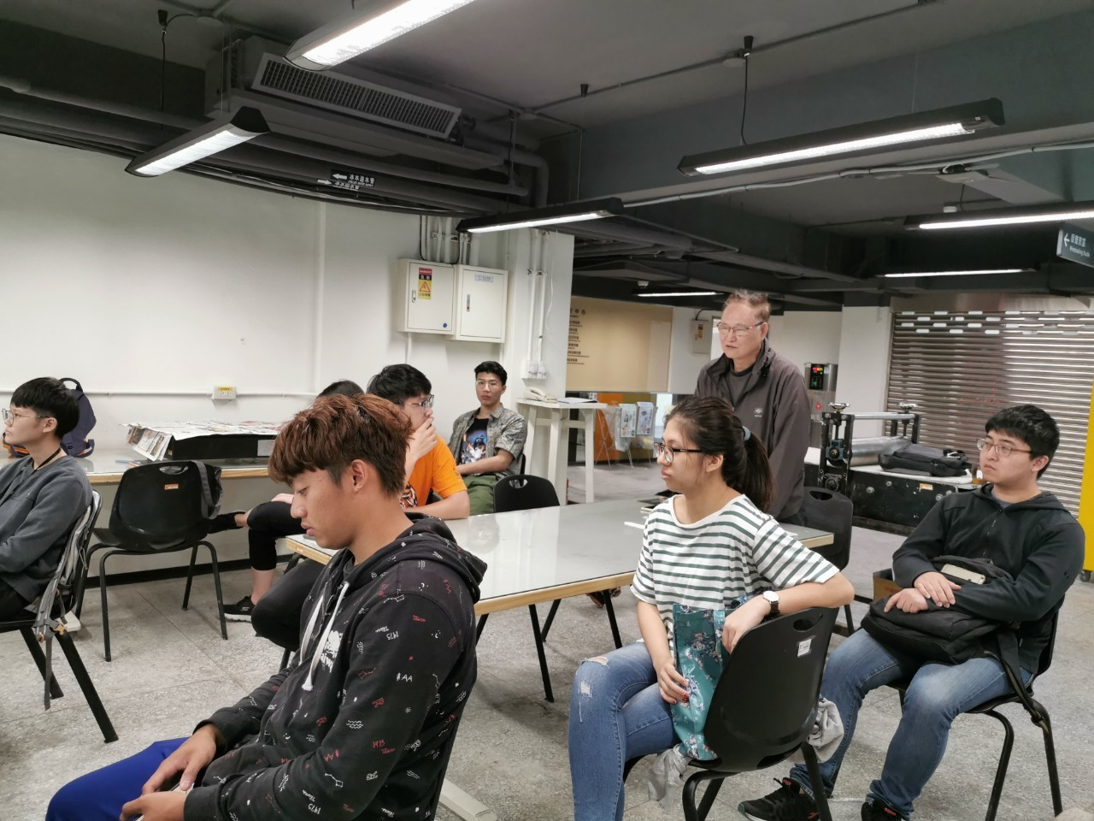 | Q&A討論

